ОТЧЕТ ЗАЩИЩЕН С ОЦЕНКОЙ:

ПРЕПОДАВАТЕЛЬ:
доц., к.ф.-м.н., доцент | / |  | / |  | / | М. В. Фаттахова
(должность, учёная степень, звание) |  | ^{(подпись)} |  | ^{(дата защиты)} |  | ^{(инициалы, фамилия)}

ОТЧЕТ О ЛАБОРАТОРНОЙ РАБОТЕ №2

«Решение транспортной задачи средствами Excel»

ПО КУРСУ: «Прикладные модели оптимизации»

РАБОТУ ВЫПОЛНИЛ (-А) СТУДЕНТ (-КА): | 4932 | / | С. И. Коваленко
 | ^{(номер группы)} |  | ^{(инициалы, фамилия)}

 | / |  | / | 13.10.2021
 |  | ^{(подпись студента)} |  | ^{(дата отчета)}

1 Формулировка задачи:

Задача 9
С восьми асфальтобетонных заводов должен вывозиться асфальт для строительства 5 участков автодорог области. Транспортные издержки при перевозках, разумеется, в общем различны.

Транспортные издержки:
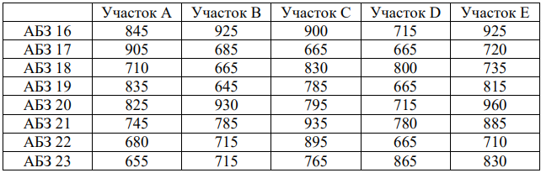

Заказы дорожно-строительных бригад на завтра:
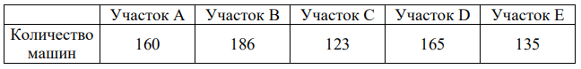

Заводы в состоянии предоставить завтра:
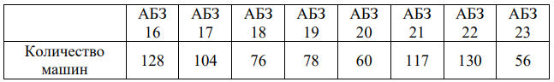

1. Менеджер подрядной организации хочет минимизировать транспортные расходы для данных условий.
2. Известно, что в ближайшие три дня доставка асфальта на Участок D с заводов 20 и 22 невозможна. Внесите необходимые изменения и найдите новое решение задачи с учётом этого условия.

2. Математическая модель задачи:

2.1 Проверка баланса:
Задача не сбалансирована:
Количество производства: 769
Количество потребления: 749
Добавляется фиктивный АБЗ (0), из-за дефицита производства

 | Участок А | Участок В | Участок С | Участок D | Участок Е
АБЗ 16 | 845 | 925 | 900 | 715 | 925 | 128
АБЗ 17 | 905 | 685 | 665 | 665 | 720 | 104
АБЗ 18 | 710 | 665 | 830 | 800 | 735 | 76
АБЗ 19 | 835 | 645 | 785 | 665 | 815 | 78
АБЗ 20 | 825 | 930 | 795 | 715 | 960 | 60
АБЗ 21 | 745 | 785 | 935 | 780 | 885 | 117
АБЗ 22 | 680 | 715 | 865 | 665 | 710 | 130
АБЗ 23 | 655 | 715 | 765 | 865 | 830 | 56
АБЗ 0 | 0 | 0 | 0 | 0 | 0 | 20
 | 160 | 186 | 123 | 165 | 135

2.2 Переменные:

2.3 Целевая функция:

2.4 Ограничения:
По участкам:

По производству:

3 Электронная таблица:

3.1 Без запрещенного маршрута:
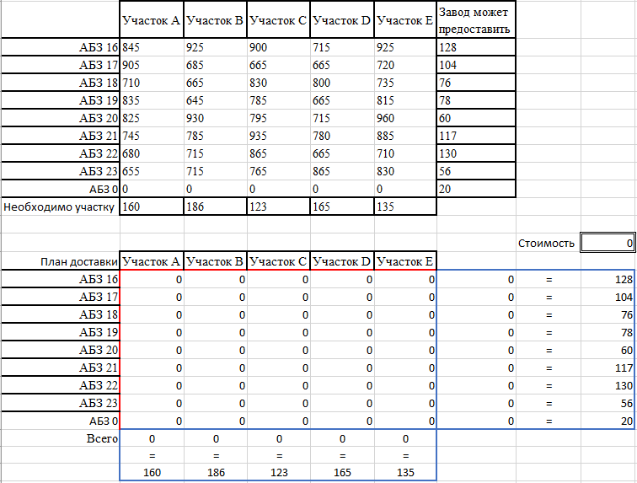

3.2 С запрещенным маршрутом:
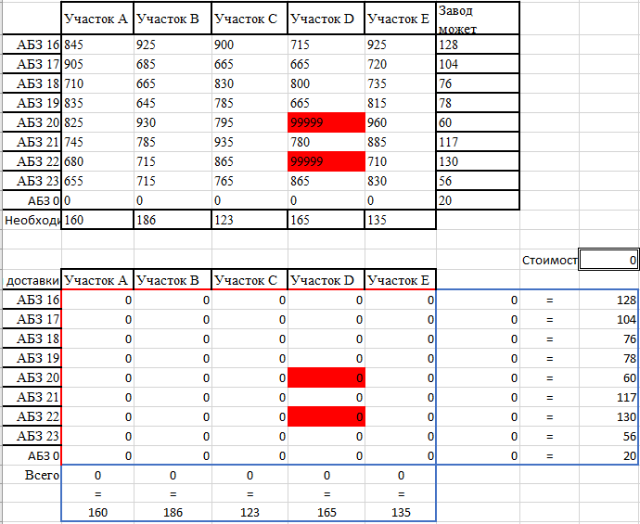

4 Результаты моделирования:

3.1 Без запрещенного маршрута:
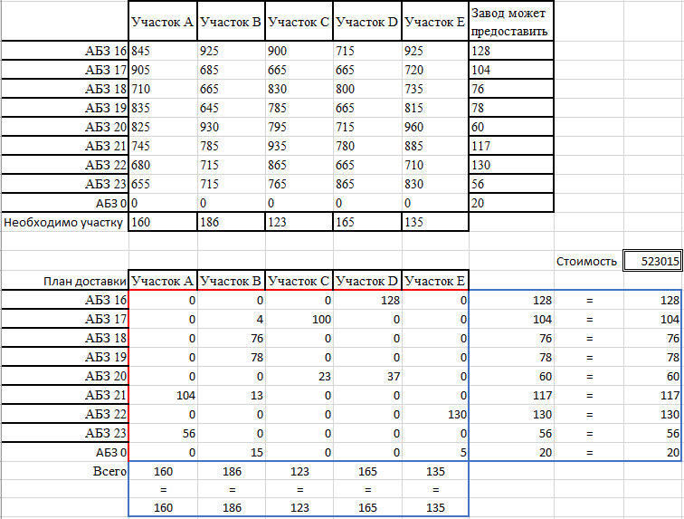

3.2 С запрещенным маршрутом:
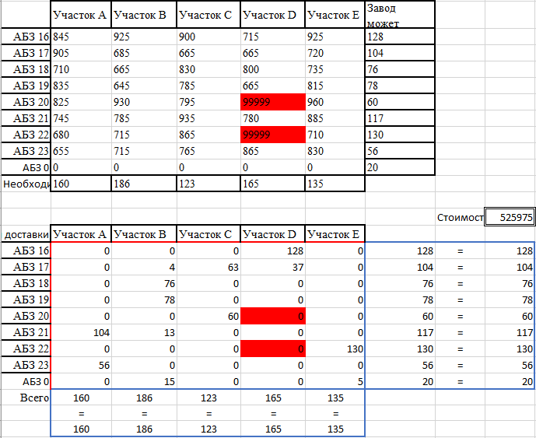

8 Выводы и рекомендации:
- Сколько составят суммарные минимальные издержки?

Без ограничения стоимость 523015
С ограничением стоимость 525975

С дополнительным ограничением стоимость возросла на 2960

- Все ли потребности потребителей удовлетворены? Кто из потребителей недополучит «заказ» и на сколько?

Участок B недополучит 15
Участок Е недополучит 5

- Весь ли объем предлагаемых грузов вывезен от поставщиков? Для кого из поставщиков необходимо уменьшить объем «запасов» (или выработку)?

Весь произведённый асфальт будет вывезен.

